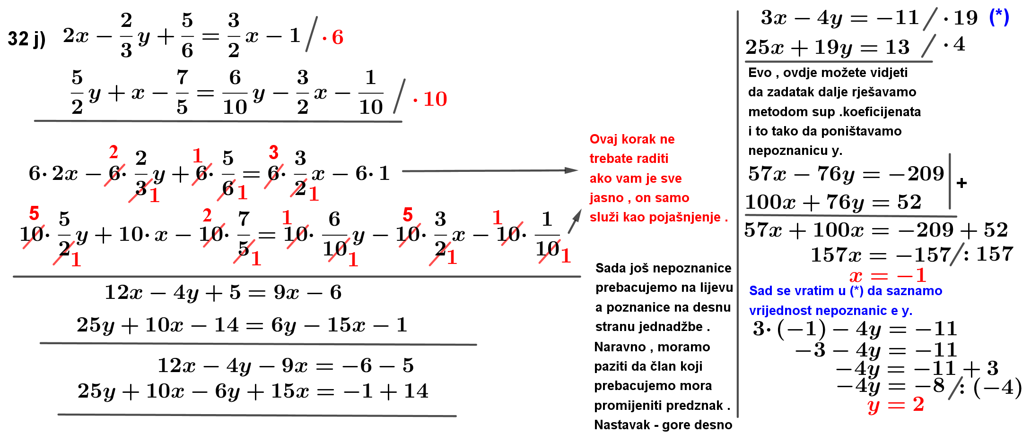
Evo , nadam se da će neki od riješenih primjera pomoći nekima od vas da raščistite nejasnoće . Aktivnosti za danas su vam objavljene na teamsu .



